Le C.L.A.S Paris Est-Tenon

VOUS PROPOSE

Le dimanche 19 mars 2023 à 14 h 30

Une ciné-balade au cœur du cimetière du Père Lachaise
menée par Juliette Dubois d’#ExploreParis

RDV à 14h15, à l’entrée du 17 rue des Rondeaux, 75020 Paris

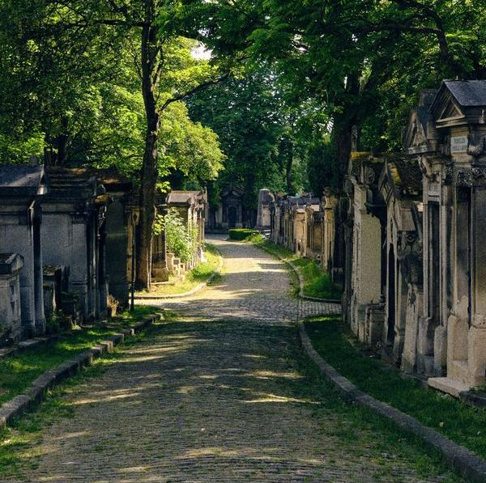

On y croise pourtant une foule de cinéphiles d'un autre temps : Georges Méliès, Sarah Bernhardt, Michel Legrand, Anna Karina ou encore Simone Signoret. Souvent utilisé comme décor dans le 7ème art, il inspire des cinéastes internationaux qui aiment filmer ce lieu exceptionnel connu autant pour la beauté de ses paysages que pour ses occupants. Laissez-vous guider dans les allées et entre les tombes lors d'une balade à la découverte du cinéma et de ses plus illustres représentants.

Durée : 2h30

Adulte : Prix INSERM: 10 € -Prix (Fac, CNRS, AP): 13.5 €-Plein tarif : 15 €

Enfant de 4-14 ans :: Prix INSERM: 5.2 € -Prix (Fac, CNRS, AP): 7.2 €-Plein tarif : 8 €

INSCRIPTIONS A RENVOYER Par Mail à:

sophie.vilches@inserm.fr AVANT le 10 mars 2023

C.L.A.S Paris Est- Tenon

COUPON-RÉPONSE

Nom de l’agent :
Tel :
Mail :
Unité :
Merci de bien indiquer votre appartenance (nom de l’employeur sur votre feuille de salaire) ainsi que votre statut :
Appartenance |  | Statut
INSERM |  | STATUTAIRE
Fac, APHP, CNRS |  | CDD
 |  | VACATAIRE
 |  | ETUDIANT

Lieu |  | Date | Heure | TARIF SUIVANT APPARTENANCE |  |  | QUANTITE |  |  | MONTANT
Père Lachaise | Ciné Balade | 19/03/23 | 14 h 30 | T1 Inserm- | T2 Fac AP,CNRS | T3 EXT | T1 Inserm-CNRS | T2 Fac-AP | T3 EXT
Adulte |  |  |  | 10 | 13.5 | 15
4-14 ans |  |  |  | 5.2 | 7.2 | 8
MONTANT | TOTAL |  |  |  |  |  |  |  | TOTAL

T1 TARIF INSERM (personnel et ayants droits)

T2 = TARIF (Faculté, APHP, CNRS, CEA etc…)

T3= PLEIN TARIF (personne extérieure)

Date limite de réservation AVANT le 10 mars 2023

Par Mail à: sophie.vilches@inserm.fr

Les réservations ne seront définitives qu'à la réception du règlement par chèque à l'ordre du CLAS INSERM ou par virement (RIB du CLAS sur demande)

chèque adressé à : Sophie VILCHES
INSERM U 1155-Bât Recherche
Clas Paris Est Tenon
Hôpital Tenon
4 rue de la Chine
75020 PARIS

